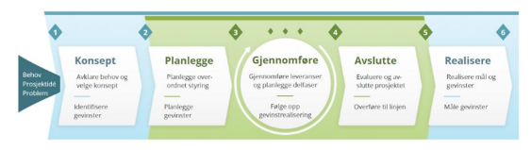 | 
Sist oppdatert: dd.mm.åå  Versjon: x.x  Utarbeidet av: xxx | Godkjent av: xxx  Dato for godkjenning: dd.mm.åå

Mandat for konseptfase <navn>
<Veiledende tekst fjernes. Se kvalitetssystemet for mer informasjon.>

Bakgrunn og hensikt
<Beskriv bakgrunnen, dagens situasjon og problemet/utfordringene (for hvem) som gjør at det bør igangsettes et arbeid. Beskriv også kort konsekvenser dersom tiltak ikke iverksettes.
Dersom det er nye krav, politiske vedtak eller bestillinger som er bakgrunnen, må dette beskrives.>

Føringer og sammenheng med andre initiativ
<Hvordan er mandatet forankret i kommunens strategi og planer?
Beskriv avhengigheter til andre tidligere/pågående/påtenkte arbeid og/eller prosjekter, internt eller eksternt, innen det samme området. Er det andre kommuner som har gjennomført lignende arbeid/prosjekter? Dette kan gi nyttige erfaringer og verdifull innsikt.
Er det andre føringer som må hensyntas, f.eks. IT, vedtak, lovverk, etc.?
Er det avgrensninger/noe arbeidet ikke skal omfatte? Og evt. hvorfor ikke?>
På bakgrunn av innhentet informasjon, kan det gis føringer på hvilke konsept(er) det kan være aktuelt å utrede nærmere i konseptfasen.>

Organisering av arbeidet
<Hvem skal delta i konseptfasen.
- Hvem er leder av konseptarbeidet?
- Hvilken kompetanse vil det være behov for å involvere i arbeidet?
- Skal arbeidet involvere og/eller samhandle med andre fagområder eller interessenter?
Hvem vil arbeidet berøre, og bør informeres allerede i denne fasen av arbeidet?
Er det behov for ekstern bistand?>

Rammer for arbeidet
<Beskriv konseptfasens tidsramme, kostnad- og ressursbehov. Hvor mye tid må det forventes å avsette til arbeidet? Forventet startdato og sluttdato for konseptfasen.
Er det aktuelt å søke eksterne midler?
Er det behov for anskaffelse(r)?>

